**Lampiran Tabel dan Gambar**

Tabel 1. Kategori jenis sampah laut

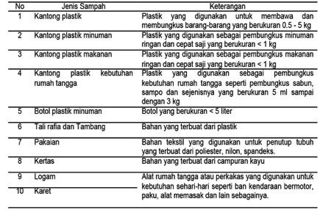

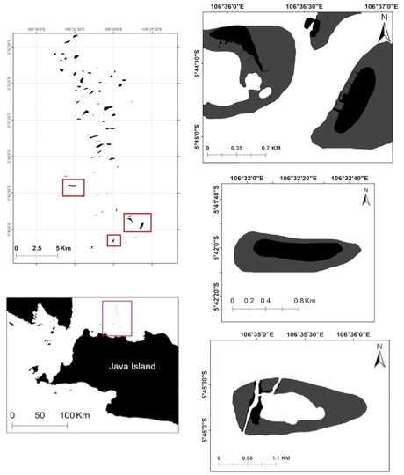

A

B

C

A111

A211

C

B

Gambar 1. Lokasi penelitian di pulau Pramuka (A1), Panggang (A2), Air (B) dan Kotok Besar (C).

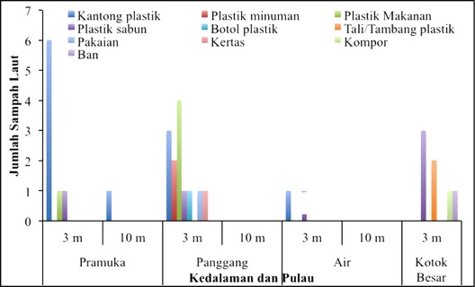

Gambar 2. Distribusi dan jenis sampah laut.

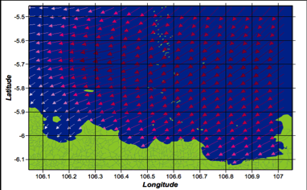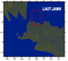

Gambar 3. Arah arus di kepulauan Seribu, Jakarta pada bulan Maret 2015.

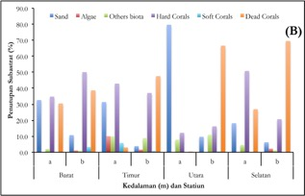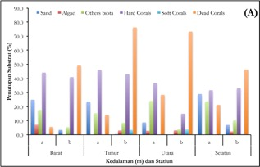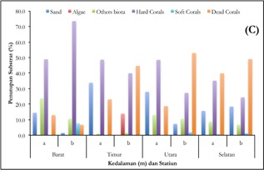

Gambar 4. Rata-rata persentasi penutupan substrat (%) di pulau Pramuka (A), Panggang (B) dan Air (C) dengan kedalaman setiap stasiun 3-5 m (a) dan 10-13 m (b).

Tabel 2. Nilai rata-rata variabel kimia fisik perairan di pulau Pramukam Panggang dan Air.

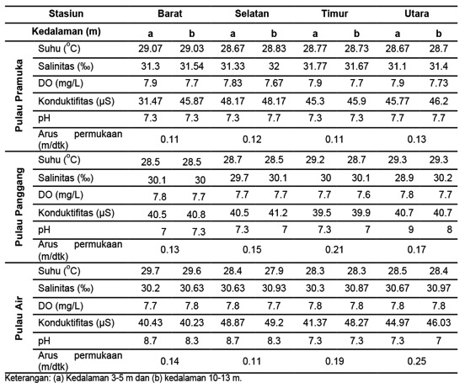

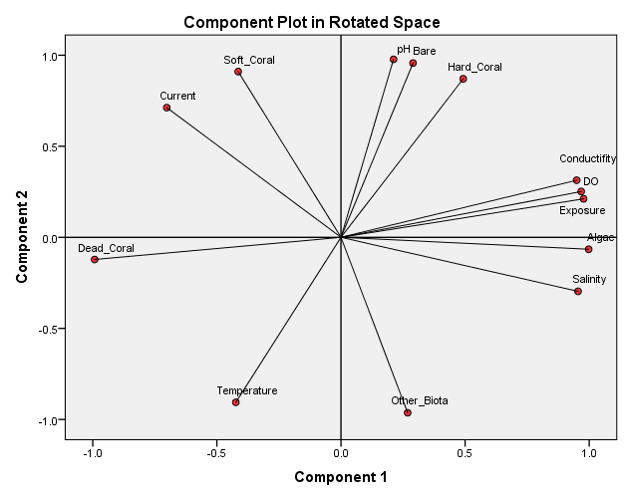

Gambar 5. Analisis komponen utama (PCA) life form terumbu karang dengan variabel kimia fisik perairan di ketiga pulau.

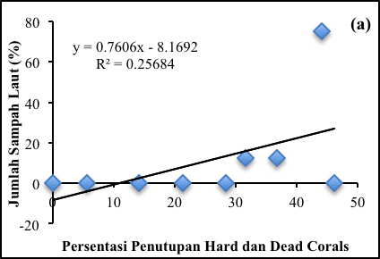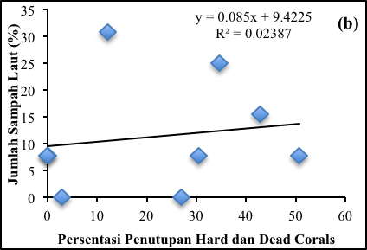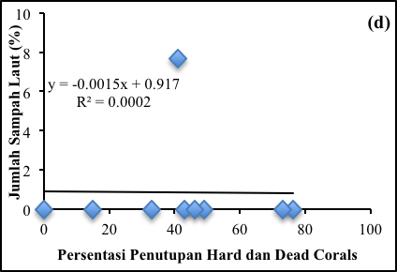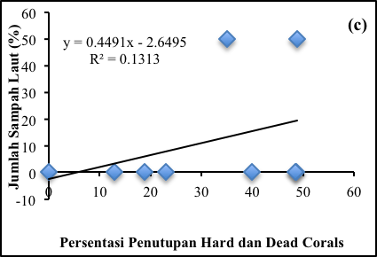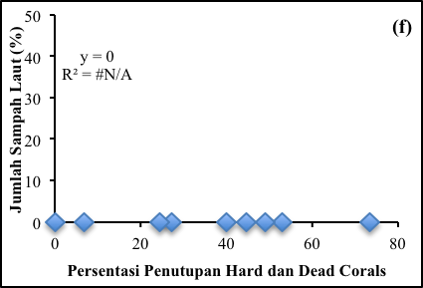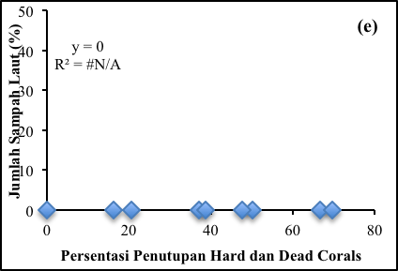

Gambar 6. Regresi persentasi penutupan *hard* dan *deadcorals* terhadap jumlah sampah laut di pulau Pramuka (a=3m, d=10m), Panggang (b=3m, e=10m) dan Air (c=3m, f=10m).

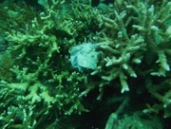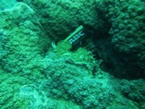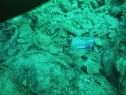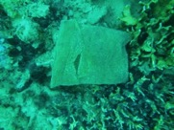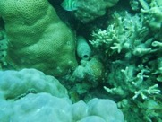

c

a

b

d

e

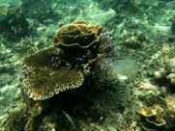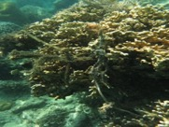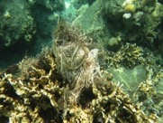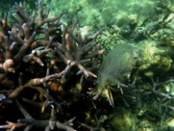

f

g

h

i

Gambar 7. Jenis-jenis sampah di kedalaman 3m pulau Panggang di bulan Maret 2015 (a s/d e) dan pulau Air di bulan Nopember 2014 (f s/d h). Keterangan: kantong plastik (a, h dan i), plastik minuman serbuk (b), plastik deterjen (c), plastik makanan (d), botol plastik (e), tali/tambang (g), karung (h).